目录

1. 接口说明文档 2

1.1. 接口数据流程图 2

1.2. 接口调用方式 2

1.3. 接口返回值 3

2. 获取NC基础数据接口 4

2. 4

2.1. NC物料档案接口 4

2.2. NC价格表明细接口 8

3. 9

# 接口说明文档

## 接口数据流程图

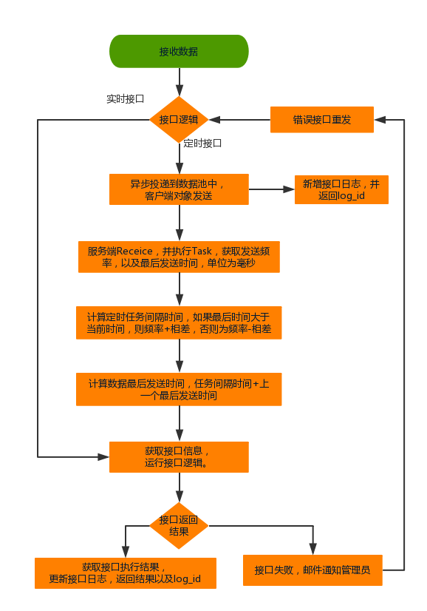

## 接口调用方式

接口主要是通过post传递json字符串的方式获取数据，并且返回json字符串结果。把需要传入的接口数据转成json字符串，通过参数名为”attr”的变量名传递过来。如下图：

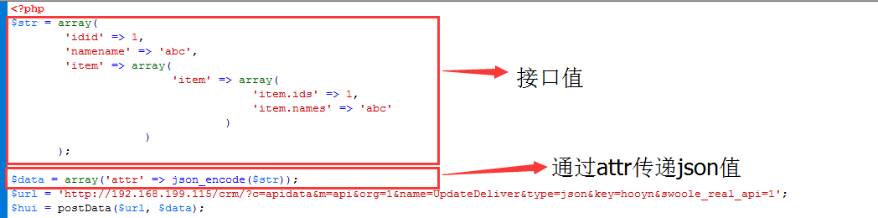

转换后的json如下：

{"idid": 1, "item": {"item": {"item.ids": 1, "item.names": "abc"}}, "namename": "abc"}

如果是查询接口，则除“attr”变量名外，可增加“page”和”size”变量；其中size是当前接口返回的最大记录数，默认值为20，page是当前记录的开始记录数，默认是0。

## 接口返回值

返回数据为json数据格式，共返回4个值，如下图：



* success
  + 1表示成功；
  + 0表示失败；
  + -1表示接口已经记录日志，但接口暂停。
* log_id
  + 为接口日志ID，
  + 如果是非实时接口，当调用接口时，系统会立马返回一个包含log_id的返回值给请求URL，在系统处理完接口后，把实际接口结果传递给接口设置的返回地址。
* code
  + 接口成功时，返回接口输出的数据记录数，接口失败时，返回接口错误代号；
  + -3：接口数据不符合规则；
  + -2：接口没有返回数据；
  + -1：空的参数，传入值为空；
* message
  + 接口成功时，返回json的数据，接口失败时，返回错误原因。

# 获取NC基础数据接口



## NC物料档案接口

**接口地址：**

[http://119.147.217.66/?c=apidata&m=api&org=1&name=GetNCInvbasdoc&type=json&key=bamatea](http://119.147.217.66/?c=apidata&m=api&org=1&name=GetNCInvcl&type=json&key=bamatea)

**接口方式：**

第三方获取数据

**获取频率：**

30分钟/次

**输入参数：**

|  |  |  |
| --- | --- | --- |
| **字段** | **中文** | **数据类型** |
| ts | 时间戳 | char |

**可获取的信息：**

|  |  |  |
| --- | --- | --- |
| **字段** | **中文** | **数据类型** |
| abctype | ABC分类 | char |
| accflag | 是否辅币核算成本 | char |
| cinvmnecode | 助记码 | varchar |
| consumesettleflag | 是否根据消耗结算 | char |
| coopdayfrom | 合作期限从 | char |
| coopdayto | 合作期限到 | char |
| costprice | 参考成本 | decimal |
| createtime | 创建时间 | char |
| creator | 创建人 | char |
| def1 | 自定义项1 | varchar |
| def10 | 自定义项10 | varchar |
| def11 | 自定义项11 | varchar |
| def12 | 自定义项12 | varchar |
| def13 | 自定义项13 | varchar |
| def14 | 自定义项14 | varchar |
| def15 | 自定义项15 | varchar |
| def16 | 自定义项16 | varchar |
| def17 | 自定义项17 | varchar |
| def18 | 自定义项18 | varchar |
| def19 | 自定义项19 | varchar |
| def2 | 自定义项2 | varchar |
| def20 | 自定义项20 | varchar |
| def3 | 自定义项3 | varchar |
| def4 | 自定义项4 | varchar |
| def5 | 自定义项5 | varchar |
| def6 | 自定义项6 | varchar |
| def7 | 自定义项7 | varchar |
| def8 | 自定义项8 | varchar |
| def9 | 自定义项9 | varchar |
| dr | 删除标志 | smallint |
| expaybacktax | 出口退税率 | decimal |
| free1 | 自由项1 | char |
| free2 | 自由项2 | char |
| free3 | 自由项3 | char |
| free4 | 自由项4 | char |
| free5 | 自由项5 | char |
| grade | 等级 | integer |
| invlifeperiod | 存货生命周期 | smallint |
| isappendant | 附属品 | char |
| isautoatpcheck | 是否自动进行订单ATP检查 | char |
| iscancalculatedinvcost | 是否可计算存货成本 | char |
| iscanpurchased | 是否可进行采购 | char |
| iscansaleinvoice | 是否可销售开票 | char |
| iscansold | 是否可进行销售 | char |
| isconfigable | 是否可配置 | char |
| isctlprodplanprice | 是否控制物料生产档案的计划价 | varchar |
| isfatherofbom | 是否BOM父项 | char |
| isinvretfreeofchk | 销售退货是否免检 | char |
| isinvretinstobychk | 销售退货是否根据检验结果入库 | char |
| isinvreturned | 存货是否可退换 | char |
| isnoconallowed | 否允许无合同采购 | char |
| isprimarybarcode | 是否主条码管理 | char |
| isrecurrentcheck | 定期检验 | char |
| issalable | 是否需求管理 | char |
| issecondarybarcode | 是否次条码管理 | char |
| isselfapprsupplier | 是否采购自核准供应商 | char |
| isspecialty | 是否特征项 | char |
| issupplierstock | 是否按供应商现存 | char |
| isused | 是否可作出入库 | char |
| isvirtual | 是否虚项 | char |
| keepwasterate | 保管损耗率 | decimal |
| lowestprice | 最低售价 | decimal |
| mantaxitem | 税目 | char |
| maxprice | 最高限价 | decimal |
| memo | 备注 | varchar |
| modifier | 修改人 | char |
| modifytime | 修改时间 | char |
| negallowed | 是否允许负库存 | char |
| outpriority | 出库优先级 | smallint |
| outtrackin | 是否出库跟踪入库 | char |
| pebegin | 配额开始 | char |
| peend | 配额结束 | char |
| pk_corp | 公司主键 | char |
| pk_cumandoc | 主供应商 | char |
| pk_dftfactory | 默认工厂 | char |
| pk_invbasdoc | 存货档案主键 | char |
| pk_invmandoc | 存货管理档案主键 | char |
| pk_sealuser | 封存人 | char |
| planprice | 计划价 | decimal |
| prodarea | 产地 | varchar |
| purchasestge | 采购策略 | char |
| purwasterate | 采购损耗率 | decimal |
| qualitydaynum | 保质期 | smallint |
| qualitymanflag | 是否保质期管理 | char |
| qualityperiodunit | 保质期单位 | smallint |
| recurrentchkcyc | 定期检验周期 | smallint |
| refsaleprice | 参考售价 | decimal |
| sealdate | 封存时间 | varchar |
| sealflag | 封存标志 | char |
| sellproxyflag | 是否受托代销 | char |
| serialmanaflag | 是否进行序列号管理 | char |
| ts | 时间戳 | char |
| wholemanaflag | 是否批次管理 | char |
| asset | 设备卡片管理 | char |
| assistunit | 辅计量管理 | char |
| autobalancemeas | 自动平衡主辅计量 | char |
| b_def1 | 自定义项1 | varchar |
| b_def10 | 自定义项10 | varchar |
| b_def11 | 自定义项11 | varchar |
| b_def12 | 自定义项12 | varchar |
| b_def13 | 自定义项13 | varchar |
| b_def14 | 自定义项14 | varchar |
| b_def15 | 自定义项15 | varchar |
| b_def16 | 自定义项16 | varchar |
| b_def17 | 自定义项17 | varchar |
| b_def18 | 自定义项18 | varchar |
| b_def19 | 自定义项19 | varchar |
| b_def2 | 自定义项2 | varchar |
| b_def20 | 自定义项20 | varchar |
| b_def3 | 自定义项3 | varchar |
| b_def4 | 自定义项4 | varchar |
| b_def5 | 自定义项5 | varchar |
| b_def6 | 自定义项6 | varchar |
| b_def7 | 自定义项7 | varchar |
| b_def8 | 自定义项8 | varchar |
| b_def9 | 自定义项9 | varchar |
| discountflag | 价格折扣 | char |
| forinvname | 外文名称 | varchar |
| b_free1 | 自由项1 | char |
| b_free2 | 自由项2 | char |
| b_free3 | 自由项3 | char |
| b_free4 | 自由项4 | char |
| b_free5 | 自由项5 | char |
| graphid | 图号 | varchar |
| height | 高度 | varchar |
| invbarcode | 条形码 | varchar |
| invcode | 存货编码 | varchar |
| invmnecode | 助记码 | varchar |
| invname | 存货名称 | varchar |
| invpinpai | 品牌 | varchar |
| invshortname | 存货简称 | varchar |
| invspec | 规格 | varchar |
| invtype | 型号 | varchar |
| iselectrans | 电子采购 | char |
| ismngstockbygrswt | 按毛重管理库存 | char |
| isretail | 是否零售 | char |
| isstorebyconvert | 换算率结存 | char |
| laborflag | 应税劳务 | char |
| length | 长度 | varchar |
| b_memo | 备注 | varchar |
| b_modifier | 修改人 | char |
| b_modifytime | 修改时间 | char |
| pk_assetcategory | 资产类别 | char |
| b_pk_corp | 公司主键 | char |
| pk_invcl | 存货分类主键 | char |
| pk_measdoc | 主计量单位主键 | char |
| pk_measdoc1 | 销售默认单位 | char |
| pk_measdoc2 | 采购默认单位 | char |
| pk_measdoc3 | 库存默认单位 | char |
| pk_measdoc5 | 生产默认单位 | char |
| pk_measdoc6 | 零售计量单位 | char |
| pk_prodline | 产品线属性 | char |
| pk_taxitems | 税目税率主键 | char |
| b_sealflag | 封存标志 | varchar |
| setpartsflag | 成套件 | char |
| shipunitnum | 多少标准运输单位 | decimal |
| storeunitnum | 多少标准存储单位 | decimal |
| unitvolume | 单位体积 | decimal |
| unitweight | 单位重量 | decimal |
| weitunitnum | 多少标准重量单位 | decimal |
| width | 宽度 | varchar |
| crmcardtoinvid | 充值对应的折扣类存货 | char |

## NC价格表明细接口

**接口地址：**

<http://119.147.217.66/?c=apidata&m=api&org=1&name=GetNCTariffItem&type=json&key=bamatea>

**接口方式：**

第三方获取数据

**获取频率：**

1分钟/次

**输入参数：**

|  |  |  |
| --- | --- | --- |
| **字段** | **中文** | **数据类型** |
| ts | 时间戳 | char |

**可获取字段信息：**

|  |  |  |
| --- | --- | --- |
| **字段** | **中文** | **数据类型** |
| nprice8 | 价格项8 | decimal |
| nprice7 | 价格项7 | decimal |
| nprice6 | 价格项6 | decimal |
| nprice5 | 价格项5 | decimal |
| nprice4 | 价格项4 | decimal |
| price3 | 价格项3 | decimal |
| nprice2 | 价格项2 | decimal |
| nprice1 | 价格项1 | decimal |
| nprice0 | 价格项0 | decimal |
| cdefpricetypeid | 适用价格项ID | char |
| pk_corp | 公司id | char |
| dmodidate | 修改日期 | char |
| bexistdownflag | 是否存在下发 | char |
| cinvclassid | 存货分类ID | char |
| cuniindexcode | 条件维度主键唯一码 | varchar |
| caskunicode | 询价优先码 | char |
| cmeasdocid | 计量单位ID | char |
| ccurrencyid | 币种ID | char |
| ccubasdocid | 客户基本档案ID | char |
| ccustomerid | 客户管理档案ID | char |
| creceiptareaid | 收货地区ID | char |
| csaleorganid | 销售组织ID | char |
| ccustclassid | 客户分组ID | char |
| cinvbasdocid | 存货基本档案ID | char |
| cinventoryid | 存货管理档案ID | char |
| cpricetariff_bid | 价目表子表ID | char |
| modifierid | 手工修改人ID | char |
| cadjprice_bid | 调价单子表ID | char |
| cadjpriceid | 调价单ID | char |
| cdownsourceid | 下发对应价目子表ID | char |
| vfree5 | 自由项5 | varchar |
| vfree4 | 自由项4 | varchar |
| vfree3 | 自由项3 | varchar |
| vfree2 | 自由项2 | varchar |
| vfree1 | 自由项1 | varchar |
| nprice9 | 价格项9 | decimal |
| cpricetariffid | 价目表ID | char |
| ts | 时间戳 | char |
| dr | 删除标志 | smallint |